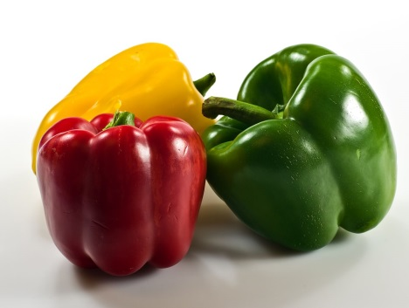
Veckobrev vecka 36
Nu undrar ni säkert varför vi har en bild på paprikor… Det är så att en av våra elever satt i bamba första veckan och sa att han var allergisk mot paprika. Tyvärr kände vi inte eleverna så väl då så vi minns inte vem som påstod detta. Eftersom bambapersonalen genast blev tillsagda är de nu på oss och frågar vem det var. Detta kan inte vi svara på eftersom vi glömt bort det. Om någon av er känner igen att er son har någon form av paprikaallergi så ni kan ni väl vara snälla och höra av er till oss.
Många elever tycker att matematiken är annorlunda och svår i fyran. Detta beror på att de inte längre får skriva i sina matteböcker. Vi har introducerat räknehäftet. Detta innebär att de läser i en bok och skriver i en annan. Efter mycket träning kommer eleverna så småningom att uppleva detta som helt naturligt.
Vi har en hel del elever sjuka just nu. Det verkar gå någon typ av förkylning. I vanliga fall hade vi bett er föräldrar att komma och hämta läxor. Eftersom vi har mest fokus på att grupperna ska komma tillrätta och vänja sig vid nya rutiner bryr vi oss inte så mycket om läxor just nu. Vi tror att eleverna hinner jobba ikapp när de kommer tillbaka. Skulle någon elev missa alltför mycket så hör vi av oss.
Härmed vill vi bjuda in er till ett gemensamt föräldramöte för årskurs fyra. Vi träffas i Medborgarhuset i Alafors den 21/9 klockan 18-19. Med tanke på Coronapandemin ser vi helst att en vårdnadshavare per familj kommer. Vi är tacksamma om ni redan nu kan fundera på om ni kan tänka er att vara representant i skolrådet eller agera som klassförälder. Vi kommer även att lägga fram förslag på tider till utvecklingssamtal. Ni kommer att kunna skriva upp er och boka tid. Vi har bestämt oss för fysiska möten eftersom vi behöver lära känna varandra.
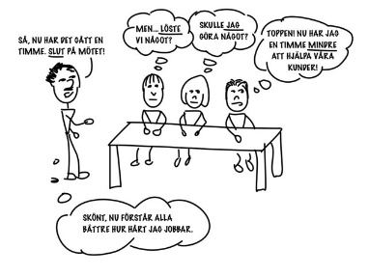
Varma hälsningar Daniel och Christina

